1ª AVALIAÇÃO DE ATIVIDADE – INGLÊS I
Nome do aluno: ___________________________________________
Turma de Inglês: __________________________

- Faça uma tradução das passagens abaixo. (Lembrem-se das estratégias de leitura)
A - We proposed another coordination system that meets the necessities of coordination transmission among OD and DE plugs.

Propusemos um outro sistema de coordenação que satisfaça as necessidades de transmissão de coordenação entre os plugues OD e DE.

B - Scientists have proposed two classes of competitor coordination strategies, to be specific Control-based and Timer-based classes.

Os cientistas propuseram duas classes de estratégias de coordenação concorrentes, para serem classes específicas baseadas em controle e temporizador.

C – The transmission time is separated into two sections: Channel Contention Time (CCT) and Data Transmission Time (DTT).

O tempo de transmissão é separado em duas secções: Tempo de Contenção do Canal (CCT) e Tempo de Transmissão de Dados (DTT).

- Texto 1 Leia o texto abaixo e faça o que se pede. Observe que o texto está enumerado e sua margem esquerda (isto é importante)

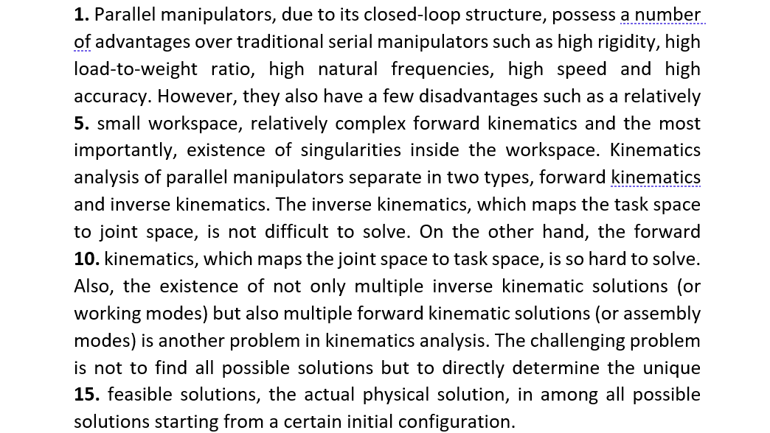

A – Entre as linhas 1 e 4 existem 5 Conectores Lógicos, indique quais são:

2 Conectores Lógicos de exemplificação SUCH AS, SUCH AS

2 Conectores Lógicos de adição ALSO e AND

1 Conector Lógico de contraste HOWEVER

B – Entre as linhas 5 e 9 existe 1 Conector Lógico de contraste. Qual é ele?

ON THE OTHER HAND

C – Retire todos os Conectores Lógicos entre as linhas 10 e 16.

ALSO, NOT ONLY ... BUT ALSO, OR, OR, BUT,

- Ainda do Texto 1, leia a sentença abaixo e retire os Grupos Nominais que existam nela.

Also, the existence of not only multiple inverse kinematic solutions (or working modes) but also multiple forward kinematic solutions (or assembly modes) is another problem in kinematics analysis.

_______________________________________________________

_______________________________________________________

- Texto 2 Leia o texto abaixo e faça o que se pede.

In the end, actually an approximating neural network can be built with any number of neurons in the hidden layer. The question is not whether it is possible to construct a neural network – this is quite feasible. The question is how effective these networks are. For the same set consisting of examples of the type, we can construct a neural network with 1, 2, 3, ... and generally with any number of neurons. “what” is the number of neurons that make up the neural network” seems to naturally lose its meaning. An ingenious question would be the following: How can we determine the optimal number of neurons ensuring high efficiency of the neural network?

A – Dentre as 6 palavras diga quais são cognatas, quais são de conhecimento prévio e as falsas cognatas.

Conhecimento prévio: HIGH, NETWORK, END

Palavras Cognatas: NEURAL, QUESTION
Falsas Cognatas: ACTUALLY, SET, INGENOUS

B – Responda: Com quantos neurônios se forma uma cadeia neural?

Com qualquer número de neurônios

C - Qual é a pergunta esperta a se fazer de acordo com o parágrafo?

Como nós podemos determinar o melhor número de neurônios que garanta a alta eficiência da cadeia neural?

